ПРОЕКТ

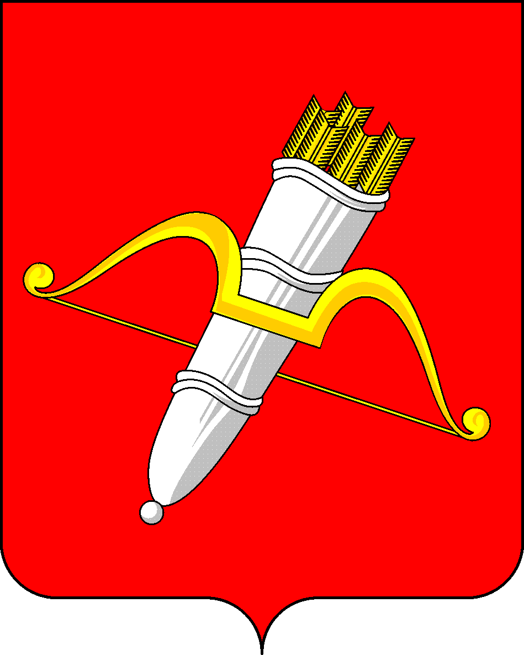
КРАСНОЯРСКИЙ КРАЙ
АЧИНСКИЙ ГОРОДСКОЙ СОВЕТ ДЕПУТАТОВ

Р Е Ш Е Н И Е

00.00.0000 | г. Ачинск |  | № 00-000р
О внесении изменений в решение Ачинского городского Совета депутатов от 14.09.2001 № 8-48р «Об утверждении Положения о звании «Почетный гражданин города Ачинска»

В связи с празднованием в 2025 году 80-й годовщины Победы в Великой Отечественной войне 1941-1945 годов, в соответствии с Федеральным законом от 06.10.2003 № 131-ФЗ «Об общих принципах организации местного самоуправления в Российской Федерации», руководствуясь статьями 28, 54, 57 Устава города Ачинска, городской Совет депутатов РЕШИЛ:

1. Внести в решение Ачинского городского Совета депутатов от 14.09.2001 № 8-48р «Об утверждении Положения о звании «Почетный гражданин города Ачинска» («Ачинская газета», № 148, 25.09.2001; № 72, 20.07.2004; № 74, 19.09.2007; № 1, 07.01.2009; № 6, 11.02.2009; приложение «Официально» к газете «Ачинская газета», № 38, 29.09.2010; № 23, 05.06.2013; № 36, 04.09.2013; № 22/1, 27.05.2020; № 14, 30.03.2022; № 50/1, 09.12.2022; № 51/1, 18.12.2024) следующие изменения:
а) пункт 1.2. приложения 1 изложить в следующей редакции:
«1.2. Почетное звание «Почетный гражданин города Ачинска» (далее по тексту - Почетное звание) является высшей формой поощрения граждан в городе Ачинске.
Почетное звание присваивается в канун «Дня города», за исключением участников Великой Отечественной войны и лиц, имеющих право на льготы и преимущества, установленные законодательством Российской Федерации для участников Великой Отечественной войны.
Участникам Великой Отечественной войны и лицам, имеющим право на льготы и преимущества, установленные законодательством Российской Федерации для участников Великой Отечественной войны, Почетное звание присваивается в канун Дня Победы.»;
б) пункт 1.3. приложения 1 изложить в следующей редакции:
«1.3. Почетного звания могут быть удостоены граждане Российской Федерации, внесшие выдающийся вклад в развитие города (п. 3.1 настоящего Положения). Присвоение звания не связывается с фактом рождения удостоенных лиц в городе или проживания на его территории, за исключение лиц, указанных в абзаце втором настоящего пункта.
Почетного звания могут быть удостоены граждане Российской Федерации, проживающие на территории города Ачинска, - участники Великой Отечественной войны и лица, имеющие право на льготы и преимущества, установленные законодательством Российской Федерации для участников Великой Отечественной войны.»;
в) пункт 3.1. приложения 1 дополнить абзацем следующего содержания:
«Почетное звание присваивается участникам Великой Отечественной войны и лицам, имеющим право на льготы и преимущества, установленные законодательством Российской Федерации для участников Великой Отечественной войны, проживающим на территории города Ачинска, в знак уважения и признания заслуг, являющимся примером безусловного патриотизма для подрастающих поколений, а также в знак сохранения памяти о событиях Великой Отечественной войны 1941-1945 годов.»;
г) пункт 4.1. приложения 1 дополнить абзацем следующего содержания:
«К ходатайству о присвоении Почетного звания прилагается письменное согласие лица, представляемого к присвоению Почетного звания, на обработку персональных данных, содержащихся в материалах (документах) о присвоении Почетного звания, на размещение информации о нем на официальных сайтах органов местного самоуправления по форме, установленной приложением 5 к настоящему Решению.»;
д) дополнить приложение 1 пунктом 4.3.1. следующего содержания:
«4.3.1. При рассмотрении вопроса о присвоении Почетного звания участникам Великой Отечественной войны и лицам, имеющим право на льготы и преимущества, установленные законодательством Российской Федерации для участников Великой Отечественной войны, сроки, установленные пунктами 1.5., 4.4. настоящего Положения, требования, установленные пунктами 4.1.-4.3. настоящего Положения, не применяются.
Для рассмотрения вопроса о присвоении Почетного звания участникам Великой Отечественной войны и лицам, имеющим право на льготы и преимущества, установленные законодательством Российской Федерации для участников Великой Отечественной войны, в срок не позднее, чем за один месяц до Дня Победы, в Ачинский городской Совет депутатов представляются следующие документы:
- ходатайство о присвоении Почетного звания с краткой биографической справкой с указанием даты рождения и иной имеющейся информации;
- копия документа, подтверждающего статус участника Великой Отечественной войны или лица, имеющего право на льготы и преимущества, установленные законодательством Российской Федерации для участников Великой Отечественной войны;
- документ, подтверждающий регистрацию по месту жительства на территории муниципального образования город Ачинск;
- письменное согласие лица, представляемого к присвоению Почетного звания, на обработку персональных данных, содержащихся в материалах (документах) о присвоении Почетного звания, на размещение информации о нем на официальных сайтах органов местного самоуправления по форме, установленной приложением 5 к настоящему Решению.
На рассмотрение материалов, указанных в настоящем пункте, Постоянной комиссии по местному самоуправлению отводится срок - 1 месяц.»;
е) дополнить приложением 5 согласно приложению к настоящему решению.

2. Решение вступает в силу в день, следующий за днем его официального опубликования в уполномоченном печатном средстве массовой информации.

Председатель Ачинского городского Совета депутатов  _____________С.Н. Никитин |  | Глава города Ачинска  ___________И.П. Титенков

Приложение
к решению Ачинского
городского Совета депутатов
от 00.00.0000 № 0-00р

Приложение 5
к решению Ачинского
городского Совета депутатов
от 14.09.2001 № 8-48р

СОГЛАСИЕ НА ОБРАБОТКУ ПЕРСОНАЛЬНЫХ ДАННЫХ
Я,
(фамилия, имя, отчество)
паспорт |  |  |  |  |  | выдан
(серия, номер) |  |  |  |  |  | (наименование органа, выдавшего паспорт)
 |  |  | , |  | адрес регистрации
(дата выдачи паспорта) |  |  |  |  |  |  |  |  | (по месту жительства)
в соответствии со статьей 9 Федерального закона от 27.07.2006 № 152-ФЗ «О персональных данных» даю согласие Ачинскому городскому Совету депутатов, расположенному по адресу: город Ачинск, улица Свердлова, здание 17, на обработку персональных данных с целью рассмотрения вопроса о присвоении звания «Почетный гражданин города Ачинска».
Персональные данные, на обработку которых распространяется данное согласие:
фамилия, имя, отчество;
дата и место рождения;
номер основного документа, удостоверяющего личность, сведения о дате выдачи указанного документа и выдавшем его органе;
должность, место работы;
образование (специальность по образованию, наименование учебного заведения, год окончания);
ученая степень, ученое звание, воинское или специальное звание, классный чин, ранг;
имеющиеся награды, даты награждения;
домашний адрес;
общий стаж работы, стаж работы в отрасли;
трудовая деятельность, включая учебу в высших и средних специальных учебных заведениях, военную службу;
факты, события и обстоятельства моей жизни, отраженные в документах.
Обработка указанных данных может совершаться с использованием средств автоматизации и без использования таких средств.
Настоящим даю согласие на публикацию (размещение) в информационно-телекоммуникационной сети Интернет информации, указанной в настоящем согласии.
Мое согласие на обработку персональных данных и их использование в целях, указанных в настоящем согласии, является бессрочным.
 |  |  |  |  |  | (подпись) |  |  |  |  | (инициалы, фамилия)
"__" ___________ 20__ г.

